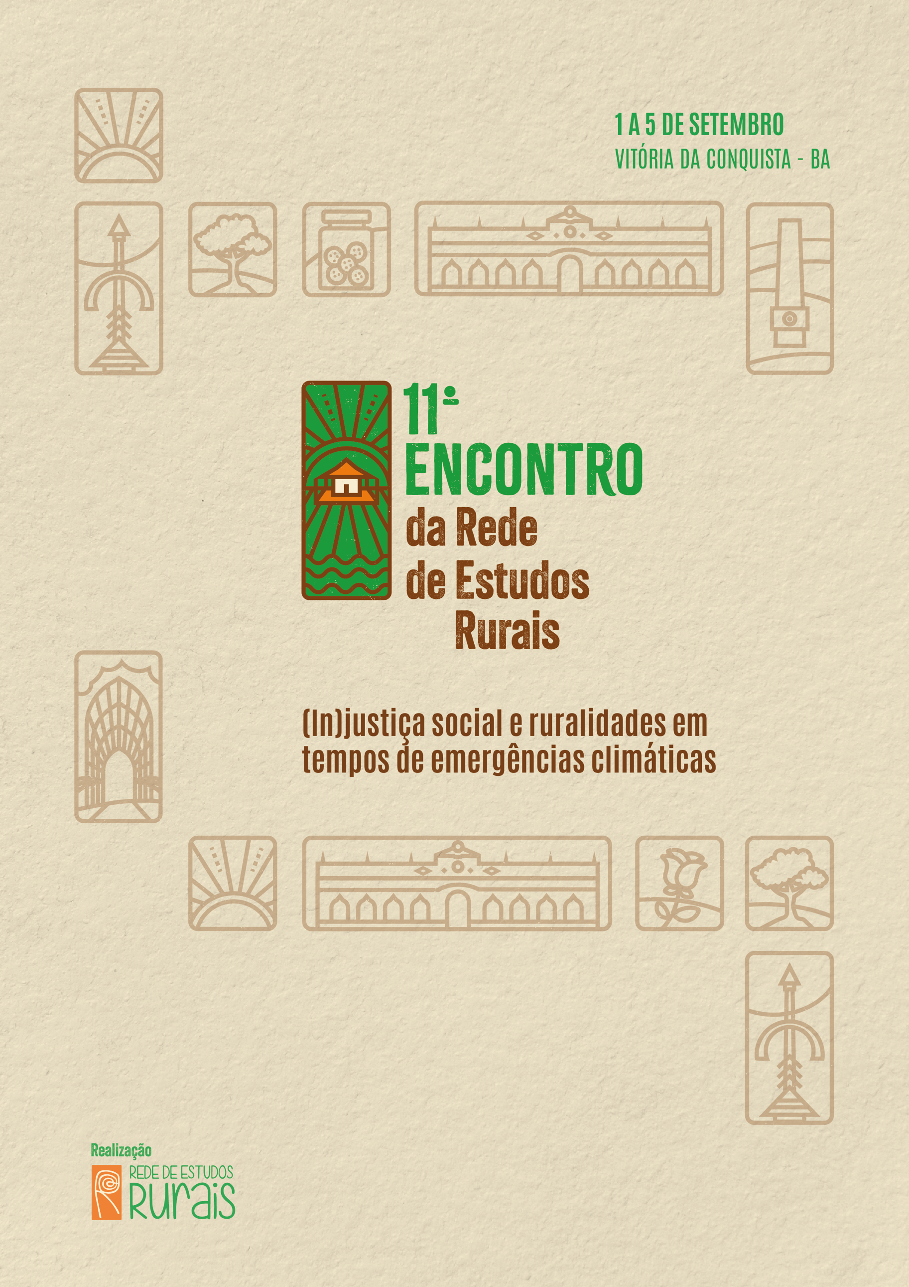
GT 1:
Estado, políticas públicas e sistemas alimentares
O CAE COMO MECANISMO DE MEDIAÇÃO E CONTROLE SOCIAL DA POLÍTICA NACIONAL DE ALIMENTAÇÃO ESCOLAR
Claudielhi dos Santos Araújo
Ramonildes Alves Gomes
GT 01: Estado, políticas públicas e sistemas alimentares

RESUMO
O aparato institucional que envolve o CAE funciona a partir de agentes coletivos composto por, entre outros elementos, representantes do poder executivo; representantes do poder legislativo; representantes dos professores das escolas municipais; representantes de pais de alunos; representantes de outro segmento da sociedade, atuantes na constituição e na legislação local. Sobre esta realidade, a seguinte questão permeia esse trabalho: Como diferentes configurações do Conselho de Alimentação Escolar influenciam, através de ações e (in)ações, as dinâmicas que qualificam a alimentação escolar das escolas municipais do município de Pocinhos, na região Nordeste, interior da Paraíba? Deste modo, o objetivo central deste trabalho é analisar o atual cenário do conselho de alimentação escolar (CAE) do município de Pocinhos, a partir das redes tecidas, como mecanismo de mediação e controle social da Política Nacional de Alimentação Escolar, com intuito de mapear suas principais ações e inações enquanto mediadores de políticas públicas. Foi utilizada uma metodologia quali-quantitativo, descritiva, a partir de variáveis agrupadas em quatro indicadores: institucionalização do CAE; infraestrutura do CAE; composição dos Cardápios; e atuação do conselho. O resultado apontou que o CAE não está funcionando conforme a legislação do PNAE, bem como a sua Lei Municipal de criação; Entre as dificuldades relatadas, além da falta de infraestrutura do CAE, foi a ausência de participação dos conselheiros nas reuniões e em ações de fiscalizações, assim como a inoperância do conselho desde dezembro de 2023.

Palavras-chave: Conselho de Alimentação Escolar; Políticas Públicas; Mediação social; Segurança Alimentar e Nutricional.

INTRODUÇÃO
O contexto de maior associação e proximidade entre a Sociedade Civil e o Estado atravessou e, ainda, atravessa, debates erguidos no decorrer deste artigo, evidenciando as discussões sobre os conselhos setoriais como atores/mediadores no processo de elaboração, implementação, execução, monitoramento, avaliação e articulação de políticas públicas, dentre elas as educacionais. Atentou-se ao longo da pesquisa para imergir no contexto social, educacional e político do município de Pocinhos, localizado na microrregião do Curimataú Ocidental do estado da Paraíba, no Nordeste do Brasil, neste espaço social operam o conselho municipal setorial de educação referente à Alimentação Escolar (Conselho de Alimentação Escolar – CAE) de onde emergem políticas públicas educacionais locais.
Com a decretação da constituição cidadã (Constituição Federal de 1988), as eleições diretas para presidente da república e a ascensão do PT (Partido dos Trabalhadores) à Presidência da República, houve incentivos para uma maior participação popular no processo de elaboração das políticas públicas, bem como no controle social da execução dessas políticas, as quais são resultantes da dimensão material e concreta do sistema político (RUA, 1998). A CF/1988 fez emergir um aglomerado de inovações em relação aos mecanismos de participação institucional e das múltiplas oportunidades de intervenção nos processos de tomadas de decisão frente à elaboração, implementação, execução, monitoramento, avaliação e articulação de políticas públicas. Sendo assim, conselhos gestores de políticas, fóruns, audiências, conferências, orçamentos participativos são exemplos importantes de lugares de participação que se propagaram em todo país, os quais são usados em diferentes tipos de políticas públicas (BRASIL, 2007) como, por exemplo, os conselhos setoriais de educação em âmbito municipal.
Destarte, com distinta finalidade, o CAE é ressaltado nesse trabalho porque volta-se “[...] principalmente para deliberação de aspectos decisórios relativos à formulação, implementação, execução, monitoramento. [...] ou seja, trata-se de canais com papeis distintos e complementares [...]” (BRASIL, 2007, p.131) relacionados às políticas de educação. Contudo, os conselhos estruturam-se a partir de campos setoriais de políticas ou de temas específicos que implicam a incorporação dos diferentes segmentos sociais e eixos conflitais (BRASIL, 2011, p.171). Logo, os arranjos institucionais para implementação de políticas públicas variam a partir das especificidades de cada contexto, de cada conselho, isto é, da experiência organizacional dos conselhos setoriais, dos atores/mediadores que se inserem no processo, da maneira como se interligam em redes sociotécnicas, as quais são tecidas através da conexão e mediação (FREITAS, 2017, p.02).
Diante disso, é notório, na CF/1988, a regulamentação de várias formas de participação popular na gestão e implementação de políticas com o objetivo de torna-las mais democrática, entre elas, a institucionalização dos Conselhos Setoriais, dos quais no referencial setorial da educação focalizamos o CAE, em que buscamos analisar esse conselho como sendo mecanismo de mediação e controle social da Política Nacional de Alimentação Escolar (PNAE), tendo como intuito:

“[...] contribuir para o crescimento e o desenvolvimento biopsicossocial, a aprendizagem, o rendimento escolar e a formação de hábitos alimentares saudáveis dos alunos, por meio de ações de educação alimentar e nutricional e da oferta de refeições que cubram as suas necessidades nutricionais durante o período letivo” (BRASIL, 2009).

Neste sentido, o PNAE emergiu no Brasil na década de 1940, a priori como Programa Nacional de Merenda Escolar, com a premissa de que o governo deveria ofertar alimentação a todos os estudantes, uma vez que se fazia necessário a existência de uma política pública que suplementasse as demandas alimentares e nutricionais na rede de ensino do país, porém só a partir da CF/1988 ficou assegurado o direito à alimentação para todos, por meio do PNAE (iniciativa criada em 1979) e que hoje atende a educação básica (Educação Infantil, Ensino Fundamental, Ensino Médio, e as modalidades de ensino previstas na Lei de Diretrizes e Bases da Educação nº 9394/1996) em todas as esferas federativas (Nacional, Estadual e Municipal).
Atualmente, o PNAE é um dos mais conhecidos programas em âmbito nacional voltado a segurança alimentar e nutricional, que atente milhões de alunos/as no Brasil a fora, visto que com 69 anos de existência, o PNAE atende mais de 40 milhões de estudantes em todo o país, oferecendo 50 milhões de refeições diariamente em regime colaborativo com estados e municípios. O programa, hoje, faz parte da Aliança Global contra a Fome e a Pobreza compondo um conjunto de ações compartilhadas com países e organizações que aderiram à aliança.
A partir da implementação da Lei nº 11.947 de 16 de junho de 2009, a qual foi alterada pela Lei nº 14.660 de 23 de agosto de 2023, o PNAE estabeleceu uma importante articulação com a agricultura familiar, e determinou-se que do total dos recursos financeiros repassados pelo FNDE, no âmbito do PNAE, no mínimo 30% (trinta por cento) deverão ser utilizados na aquisição de gêneros alimentícios diretamente da agricultura familiar e do empreendedor familiar rural ou de suas organizações, priorizando-se os assentamentos da reforma agrária, as comunidades tradicionais indígenas, as comunidades quilombolas e os grupos formais e informais de mulheres.
Destarte, considerando esses pontos e a trajetória do CAE dentro dessa temática; as conexões e interligações do CAE do município de Pocinhos com outros setores municipais, dentro e fora dos limites estaduais; o potencial de análise de políticas públicas, entre elas as educacionais, que a abordagem cognitiva possibilita; definiu-se como questão permeadora nesse ensaio, analisar como diferentes configurações do Conselho de Alimentação Escolar influenciam, através de suas ações e (in)ações, qualificam a alimentação escolar das escolas municipais de Pocinhos, na região Nordeste, interior da Paraíba?
Desse modo, o objetivo do artigo é descrever e analisar o atual cenário do conselho de alimentação escolar (CAE) do município de Pocinhos, a partir das redes tecidas, como mecanismo de mediação e controle social da Política Nacional de Alimentação Escolar.

DESENVOLVIMENTO
Caracterização do objeto e do lócus empírico
O município de Pocinhos está localizado na região intermediária de Campina Grande, na mesorregião do agreste paraibano, possui uma área territorial de 623, 967 km² e uma população de 17.469 pessoas (IBGE, 2022) e estimativa populacional 17.990 (IBGE, 2024). Logo, o município teve início, conforme história local, ao redor de uma fonte, o qual tornou-se um poço central de abastecimento para a população que ali se estabelecia. Seu nome originou-se devido aos diversos poços construídos para armazenar água potável, fato este que ocorrera entre 1815 e 1817, quando o senhor José Ayres Leal construiu, próximos aos poços, a Capela de Nossa da Conceição por determinação do bispo de Olinda e Recife, municípios de Pernambuco.
O município de Pocinhos se caracteriza como um município rural, tendo sua maior extensão territorial na área rural, tomamos como base a definição de Veiga (2002) quando se refere que o Brasil é menos urbano do que se calcula, logo o autor busca apontar para “[...] a necessidade de uma renovação do pensamento brasileiro sobre as tendências da urbanização e de suas implicações sobre as políticas de desenvolvimento que o Brasil deve adotar [...]” (VEIGA, 2002, p. 31). A Secretaria Municipal de Educação (SEDUC), está localizada na sede urbana do município, bem como observamos a distribuição das escolas municipais, com uma maior concentração de escolas na cidade, e as escolas do campo ativas encontram-se nas proximidades das fronteiras do município, como estratégia para assegurar a matrícula dos estudantes dentro do próprio município.
Embora o município de Pocinhos possua cinco escolas localizadas na área rural, a SEDUC não possui uma política voltada às peculiaridades da educação do campo distinta das orientações das escolas da cidade, ocorrendo uma política educacional unificada na rede municipal de ensino para atender os estudantes da educação básica municipal.
A educação básica municipal de Pocinhos, conta com 14 escolas, das quais 09 estão localizadas na sede do município e 05 nas áreas rurais, resultando em um total de 3.565 estudantes conforme o Sistema de Gestão Escolar da SEDUC. Importante ressaltar que entre 2023/2025, houve fechamentos de três escolas do campo. Outro dado relevante para nosso estudo é que apenas 01 escola municipal, da cidade, não aderiu ao Programa Escola em Tempo Integral, o qual fomenta a criação de matrículas em tempo integral (igual ou superior a 7h diárias ou 35h semanais), as demais 13 escolas funcionam em tempo integral das 7:00h às 16h:30, resultando em 09 horas e 30min. de permanência do estudante na escola.
Nesse contexto, no percurso do estudo foi detectado que a SEDUC, desde 2021, possui a seguinte estrutura organizacional: Secretária/o titular e secretária/o adjunta/o de educação; Gerência Administrativa, Gerência Educacional e Gerência Pessoal; Coordenação Pedagógica da Educação Infantil, Coordenação dos Anos Iniciais do Ensino Fundamental (1º a 5º ano), Coordenação dos Anos Finais do Ensino Fundamental (6º a 9º ano), Coordenação da Educação em Tempo Integral e Coordenação dos Programas Educacionais; Setor Técnico Administrativo, Setor de Histórico/Transferência Escolar; Departamento de Nutrição; Departamento de Transporte Escolar, Coordenação da Merenda Escolar; Conselhos setoriais de educação: CME, CAE e CACS/FUNDEB, dos quais é objeto de estudo deste trabalho o CAE, por meio dele constatamo não haver nenhuma câmara formada internamente em cada conselho.
Métodos
Trata-se de um estudo quali-quantitativo descritivo, realizado no período de agosto/2023 até março de 2025, a partir de variáveis agrupadas em quatro indicadores: institucionalização do CAE; infraestrutura do CAE; composição dos cardápios; e atuação do CAE. Este trabalho faz parte da pesquisa que embasa a tese de doutorado em andamento, vinculada ao Programa de Pós-graduação em Ciências Sociais da UFCG, na linha de pesquisa de “Desenvolvimento, ruralidades e políticas públicas”, tendo como objeto de estudo a atuação dos conselhos setoriais de educação, enquanto mediador social na manutenção, desmonte, reformulação de políticas públicas de educação, particularmente no município de Pocinhos-PB.
Para o processo de análise, definimos, a priori, categorias analíticas relacionadas com elementos da abordagem cognitiva: referencial global – O enfrentamento da Fome e a Insegurança Alimentar e Nutricional; referencial setorial – A Política Nacional de Alimentação Escolar. E como recorte os atores/mediadores sociais que atuam no CAE (conselho e conselheiros) em Pocinhos, segundo o quadro abaixo:
Quadro 01: Categorias analíticas
Informações da abordagem cognitiva: categorias definidas para a pesquisa
Referencial global: identificação do problema; formação da agenda; formulações de alternativas; tomada de decisão; implementação; avaliação.
Referencial setorial: Alimentação escolar.
Atores/Mediadores sociais: Conselho do CAE e conselheiros do município de Pocinhos.
Fonte: elaborado pelo autor (2025)
(SUREL; MULLER, 2002; e GRISA, 2010)

Nesta perspectiva, com base na percepção dos referenciais – global e setorial – assim como das redes formadas por atores/mediadores sociais, foi realizada a análise dos dados ora coletados, buscando fazer uma análise e sistematização das informações, dialogando com as fontes documentais, a observação e participação nas reuniões do CAE, Contudo, as categorias, ora elencadas para a construção desta fase, são viáveis para a interpretação de políticas públicas, uma vez que para Muller e Surel (2002) a política é uma ideia ou teoria social construída, bem como uma construção de investigação. Destarte, nosso artigo tem a abordagem cognitiva de análise de políticas públicas (SUREAL; MULLER, 2002) como referencial teórico norteador, lançamos mão das ferramentas metodológicas de análise da Teoria Ator Rede (Latour, 2012), e as técnicas da Análise de Conteúdo (AC), de Laurence Bardin (2011), como metodologia de tratamento dos dados documentais.
No que se refere as variáveis agrupadas em quatro indicadores, foram organizados da seguinte forma: Indicador I: institucionalização do CAE – é a composição e criação legal do conselho através de leis e portarias de nomeação de representações, o que foi detectado que houve a criação do CAE pela Lei nº 605 de 29 de março de 1996, com a seguinte configuração: Dirigente da Secretaria Municipal de Educação (presidente nato do CAE); Representantes dos Comerciantes (1 titular e 1 suplente); Representantes dos Professores das escolas municipais (1 titular e 1 suplente); Representantes de pais de alunos (1 titular e 1 suplente); Representantes de pais de alunos (1 titular e 1 suplente); Representantes dos trabalhadores rurais (1 titular e 1 suplente). Foi reformulado pela Lei Municipal nº 707 de 16 de agosto de 2000, apresentando uma nova configuração, a qual está vigor até hoje: Representante do Poder Executivo (1 titular e 1 suplente); Representante do Poder Legislativo (1 titular e 1 suplente); Representantes dos Professores das escolas municipais (1 titular e 1 suplente); Representantes de pais de alunos (1 titular e 1 suplente); Representantes de Outro Segmento da sociedade (1 titular e 1 suplente).
Indicador II: infraestrutura do CAE – não possui local apropriado para as reuniões; não dispõe de um computador próprio nem de mobiliário adequado para fins de arquivamentos documentais; não dispõe de transporte próprio para sua atuação enquanto mediadores e fiscalizadores de políticas públicas, ficando na dependência da disponibilidade da secretaria de educação. O conselho atualmente encontra-se inoperante por não dispor de recursos humanos, isto é, sua composição de representações não está completa porque cerca de 70% dos conselheiros pediram desligamento entre novembro/dezembro de 2023.
Indicador III: composição dos Cardápios – a rede municipal apresenta um único cardápio para as escolas em tempo integral, um cardápio para a creche e um cardápio para a escola em tempo parcial, os quais são construídos diretamente pela nutricionista da secretaria de educação sem a participação do CAE como determina a legislação municipal. Indicador IV: atuação do conselho – atualmente, o CAE está inoperante desde dezembro de 2023, o que o impede de fiscalizar a aplicação de recursos; de analisar relatórios de acompanhamento da gestão; de emitir pareceres sobre as prestações de contas, devido a ausência de conselheiros na sua composição vigente; não atuam na supervisão do serviço de manipulação, confecção e oferta da merenda escolar, nem realizam uma consulta junto aos estudantes referente a aceitação dos cardápios e a saciabilidade dos estudantes com o quantitativo alimentar servido.
Desse modo, com a atualização do CAE em Pocinhos, sob a Lei nº 707/2000, foram suprimidas as representações dos comerciantes locais e dos trabalhadores rurais, os quais, em pesquisa de campo, foi detectado que as indicações para as representações dos trabalhadores rurais e dos comerciantes em geral ocorriam por meio das associações de moradores das áreas rurais e de comerciantes do município e acabava por não renovar as representações que deveriam ocorrer a cada dois anos. Outro ponto de mudança entre a primeira lei de criação para a segunda, foi o fato de a lei nº 605/1996 determinar na formação a representação direta do Dirigente Municipal de Educação que neste caso ocupava a função de presidente nato deste colegiado, ser substituído, na lei nº 707/2000, pela indicação do Poder Executivo, o que alterou o artigo 3º da primeira, estabelecendo eleições entre os pares para compor o diretório do CAE. Igualmente, foi analisado que na lei mais recente foi instituída a representação do Poder Legislativo, a qual não se fazia presente na lei de criação de 1996.

Resultados e discussão
A partir da realização da Conferência Mundial da Alimentação, organizada pela FAO (Food and. Agriculture Organization), em 1996, passamos a compreender a segurança alimentar como um agrupamento de fatores condicionantes, pelos quais “[...] todas as pessoas, em todos os momentos, tenham acesso físico e econômico a uma alimentação que seja suficiente, segura, nutritiva e que atenda às necessidades nutricionais e preferências alimentares [...]” (FAO, 1997). Assim, a concepção de segurança alimentar e nutricional (SAN) se refere à operacionalização do direito ao acesso e permanência à alimentação de qualidade em quantidade suficiente, tendo como alicerce as práticas alimentares geradoras de saúde, buscando sempre respeitar a diversidade cultural e a agricultura local (BRASIL, 2023).
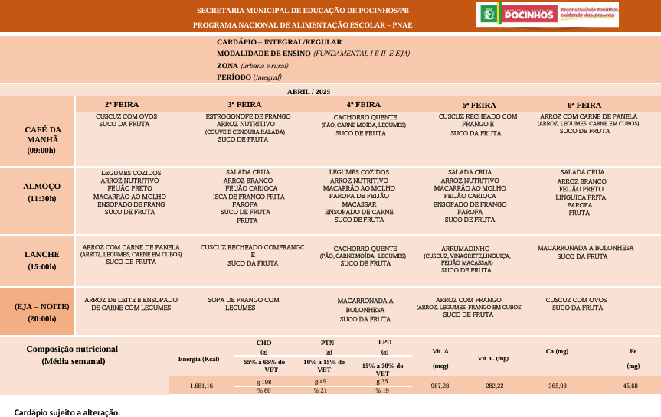
Diante disso, detectamos que a estimativa do montante de recursos destinados pelo PNAE em 2025 para o município de Pocinhos será de R$ 1.087.405,00 divido em 10 parcelas (fevereiro a novembro), dos quais o mínimo de 30% é destinado a aquisição de produtos da agricultura familiar, cerca de R$ 639.650,00. A respeito dos cardápios da merenda escolar referente ao ano letivo de 2025, do município de Pocinhos, percebemos que na sua elaboração foram seguidas as orientações do programa, das resoluções e da legislação, se estes cardápios são implementados, segundo os marcos normativos, certamente, é um problema a ser considerado em possíveis pesquisas analíticas e etnográficas. Vejamos o cardápio aplicado nas 13 escolas municipais em “tempo integral”, tendo em vista que o cardápio da Creche Irmã Santana é construído à parte, embora tenha a mesma estrutura de 03 refeições servidas, mas que são elaborados pelo Setor de Nutrição da SEDUC, conforme o exemplo abaixo apresentado: e embora o atual cardápio, abaixo, não foi apreciado pelo CAE.
Imagem 01: Cardápio do mês de abril de 2025 (Fonte: Setor de Nutrição SEDUC)
Como podemos observar no cardápio do município de Pocinhos, são ofertadas 03 refeições compostas por carboidratos, proteínas, verduras, legumes e frutas, seguindo a composição nutricional que preconiza a legislação, embora não encontramos linguiça (embutido) no almoço da sexta feira, bem como não leva em consideração as necessidades nutricionais da faixa etária das crianças, adolescentes, tão pouco dos jovens e adultos da EJA, e dos estudantes com restrições alimentares como: diabéticos, intolerantes a lactose, hipertensos, obesos e os diagnosticados com TEA que apresentam seletividade alimentar, pois como é notório no cardápio 01 foi elaborado para todas as escolas municipais que ofertam educação em tempo integral seja nas escolas localizadas na sede do município, sejas as escolas que ficam nas áreas rurais.
Entre os estudantes matriculados nessas escolas, temos o público acima de 12 anos, os quais possuem necessidades nutricionais diferenciadas, como foi relatado por professores do Colégio Municipal Padre Galvão que os alunos de 6º a 9º ano, “reclamam” por não saciarem sua fome, visto que as porções oferecidas são em pequenas quantidades poucas, conforme um estudante nos relatou informalmente em visita realizada no dia 20 de março de 2025: “nós crescemos e precisamos de mais comida, por isso a gente traz de casa, porque servem pouco e sem contar que não tem café da manhã, só o lanche de nove horas, almoço e lanche da tarde. E na hora do almoço a fila é muito grande”. Igualmente, tivemos outros relatos de professores e estudantes que o tempo para o almoço é pouco diante do quantitativo de alunos a serem servidos, visto que quando retornam as 13:00h para iniciar as aulas no turno tarde, ainda tem estudante almoçando na sala de aula, a exemplo da Escola Maria da Guia Sales, o que nos aponta para a inação do CAE frente as fiscalizações in loco.
Outro ponto analisado foi que os alunos que possuem laudos médicos de doenças ou transtornos que limitam a injeção de certos alimentos, isto é, são alunos/alunas que possuem seletividade alimentar e que não são, de acordo com este cardápio, respeitado suas preferências, podemos citar alunos/as que têm intolerância à lactose, que há oferta de alimento na merenda à base de leite, isto é, cuscuz com leite, ficando, ao que nos parece restrito o acesso à alimentação para todos/as alunos/as, uma vez que a orientação da Resolução nº 06/2020 no Art. 17 é:
“[...] § 1º Os cardápios devem ser adaptados para atender aos estudantes diagnosticados com necessidades alimentares especiais tais como doença celíaca, diabetes, hipertensão, anemias, alergias e intolerâncias alimentares, dentre outras. § 2º Estudantes com deficiência, transtornos globais de desenvolvimento e com altas habilidades/superdotação devem receber a alimentação escolar no período de escolarização e, no mínimo, uma refeição no contraturno, quando em AEE, de modo a atender às necessidades nutricionais, conforme suas especificidades.

Neste sentido, compreendemos que há uma (in)ação do conselho setorial de educação da alimentação escolar, o CAE, mediante ao cardápio apresentado, referente a fiscalização, mediação e controle social da execução da política de alimentação, principalmente, no que tange ao acesso e permanência da alimentação segura e nutricional de qualidade para todos os/as alunos/as que tenham restrições alimentares ou limitações em sua alimentação, como preconiza a legislação.
Dessa forma, a participação efetiva é de suma importância para o controle social e o processo de mediação de gestão de recursos públicos, ponderando a apropriação, pelos/as conselheiros/as, dos meios e ferramentas de planejamento, fiscalização, avaliação e análise das ações e serviços dos quais eles mesmos são usuários, sejam eles e/ou familiares. Percebemos que há um crescimento no ingresso de atores sociais em conselhos gestores de políticas públicas, mas o que devemos buscar entender é como ocorre a participação efetiva dos conselheiros/as frente as (in) ações dos conselhos setoriais, uma vez que o CAE está inoperante a cerca de 1 e 3 meses, pois esse cenário demanda uma participação social estratégica, num processo pelo qual os membros da sociedade reconheçam a sua responsabilidade e compromisso na resolução das necessidades educacionais e sociais de forma efetiva e eficaz.

CONSIDERAÇÕES FINAIS
Com base nas leituras bibliográficas e análises de dados, aferimos que a redemocratização do Brasil abriu inúmeras possibilidades para a produção de propostas da participação democrática, principalmente, por meio do Conselhos, aqui chamo atenção para o CAE, que é um mecanismo de mediação e controle social de políticas públicas locais, por meio da interconexão dos conselhos (atores/mediadores) em redes sociotécnicas (LATOUR, 2012), desde a formulação, implementação, execução, acompanhamento, avaliação e articulação de políticas públicas em redes formadas entre as áreas de saúde, agricultura, ação social, finanças, habitação, entre outros.
Um ponto importante a ressaltar, é a responsabilidade desse conselho setorial (CAE) no município de Pocinhos, em realizar monitoramentos pontuais para averiguar o processo da execução da política de alimentação escolar, visando minimizar as desigualdades sociais e/ou as segregações entre o mundo rural e urbano, a exemplo dos cardápios de alimentação escolar, se debruçando desde a compra dos produtos ao seu armazenamento e manipulação nas escolas municipais, buscando assegurar uma alimentação de qualidade, segura e nutricional para todos/as, inclusive para os/as alunos/as que apresentem restrições e/ou limitações alimentares.
É de suma importância que haja formação continuada para os membros de conselhos setoriais de gestão de políticas públicas educacionais, para que possam adquirir conhecimentos necessários que irão auxiliar em sua função mediar, formular, implementar e avaliar as políticas, emitir pareceres e resoluções, e deliberar sobre um tema ou uma proposição do governo, para que assim os conselheiros sejam realmente atores/mediadores sociais ativos no processo de mediação e controle social das políticas públicas locais, e não meros assinantes de atas.
Portanto, para que os conselhos municipais de educação se fortaleçam cada vez mais, eles não devem ser abarcados apenas por movimentos sociais e instituições já voltados para a realidade educacional. A rede de atores dos conselhos deve robustecer sua estrutura institucional reforçando sua atuação como um segmento específico do campo relacional, de forma a não se fechar em si mesma, ampliando sua presença para conquistar outros segmentos dos municípios e até mesmo acadêmicos que proporcionem a aquisição de capital cultural que auxiliem em suas tomadas de decisão, isto porque, a ciência está presente em todos os aspectos da vida social (GIDDENS, 1991) e está sempre ligada aos processos políticos (LATOUR, 2000).

REFERÊNCIAS
ABRAMOVAY, Ricardo. (2000) A rede, os nós, as teias: tecnologias alternativas na agricultura. Revista de Administração Pública (RAP), Rio de Janeiro 34(6): 159-177, Nov/Dez.
BARDIN, L. Análise de conteúdo. São Paulo: Edições 70, 2011.
GOMES, Ramonildes A. (2014) Modos de objetivação de Programas Públicos: o PAA em foco. In.: NEVES, Delma Pessanha; GOMES, Ramonildes A.; LEAL, Pedro Fonseca. (Orgs.). Quadros e programas institucionais em políticas públicas. Campina Grande: EDUEPB.
GOHN, Maria da Glória. Conselhos gestores e participação sócio política. São Paulo: Cortez. (Coleção questões da nossa época, v.84). 2001.
GRISA, Catia. Diferentes Olhares na Análise de Políticas Públicas: considerações sobre o parpel do Estado, das Instituições, das Ideias e dos Atores Sociais. Revista Sociedade e desenvolvimento rural, on line– v.4, n. 1 – Jun – 2010.
LATOUR, Bruno. Reagregando o Social: uma Introdução à Teoria do Ator-Rede. Salvador: Editora Edufba, 2012.
MULLER, Pierre; SUREL, Yves. A Análise das Políticas Públicas. Pelotas: Educat, 2002.
NEVES, Delma Pessanha. Mediação social e mediadores políticos. In: Desenvolvimento social e mediadores políticos/ organizado por Delma Pessanha Neves – Porto Alegre: Editora da UFRGS, Programa de Pós-graduação em desenvolvimento rural, 2008, p. 21 – 44.
VEIGA, J. E. da. Cidades imaginárias: o Brasil é menos urbano do que se calcula. Campinas – SP: autores associados, 2002.

Instituição UFCG, doutorando em Ciêncicas Sociais pelo Programa de Pós-graduação em Ciências Sociais, clauaraujopx@gmail.com
Instituição UFCG, Doutora em Sociologia e professora do Programa de Pós-graduação em Ciências Sociais, ramonildes.alves@professor.ufcg.edu.br
Usamos a terminologia: “conselho setorial de educação”, para apresentar que há diferentes conselhos no âmbito educacional de um município, a exemplo do CME, do CAE, do CACS/FUNDEB e os conselhos escolares.
A concepção de redes sociotécnicas, aqui adotada, é a apresentada por Latour (2012), remete-se à interligação de humanos e objetos/coisas, logo, a formação de uma rede sociotécnica não está apenas relacionada a interconexão das pessoas, entende, sobretudo e de maneira horizontal, a frequente interação com objetos/coisas, tais como: textos, arquitetura, máquinas, entre outros não humanos.
Política de Alimentação Escolar, hoje conhecida como Programa Nacional de Alimentação Escolar (PNAE), passou por diversas mudanças ao longo do tempo, inclusive na sua terminologia. Inicialmente, em 1955, foi criada a "Campanha da Merenda Escolar", que evoluiu para o "Programa Nacional de Alimentação Escolar" em 1976. A mudança mais recente, com a Lei 11.947/2009, estabeleceu a alimentação escolar como um direito garantido a todos os estudantes da rede pública.
Dispõe sobre o atendimento da alimentação escolar e do Programa Dinheiro Direto na Escola aos alunos da educação básica.
Altera o art. 14 da Lei nº 11.947, de 16 de junho de 2009, para incluir grupos formais e informais de mulheres da agricultura familiar entre aqueles com prioridade na aquisição de gêneros alimentícios no âmbito do Programa Nacional de Alimentação Escolar (PNAE) e para estabelecer que pelo menos 50% (cinquenta por cento) da venda da família será feita no nome da mulher.
O termo “(in) ação” se refere ao quê o Conselho faz e/ou deixa de fazer, a inércia, inatividade frente a alguma questão no processo de elaboração, execução, implementação, monitoramento e articulação da política pública de educação
Dispõe sobre o atendimento da alimentação escolar aos alunos da educação básica no âmbito do Programa Nacional de Alimentação Escolar – PNAE.

